UNIVERSIDAD RICARDO PALMA
FACULTAD DE MEDICINA HUMANA
ESCUELA DE RESIDENTADO MÉDICO Y ESPECIALIZACIÓN

Características clínico epidemiológicas de pacientes adultos con pancreatitis aguda severa atendidos en la unidad de cuidados intensivos del Hospital de Emergencias Grau - essalud, periodo 2016 – 2018

PROYECTO DE INVESTIGACIÓN
Para optar el Título de Especialista en Medicina Intensiva

AUTORA
Valenzuela Casquino, Karen
(ORCID 0000-0002-0730-0693)

ASESOR
Quiñones Lavado, Jhonny
(0000-0002-7812-6733)

Lima-Perú
2023

Metadatos Complementarios
Datos de autor
Valenzuela Casquino, Karen
Tipo de documento de identidad del AUTOR: DNI
Numero de documento de identidad del AUTOR: 40252656
Datos del asesor
Quiñones Lavado, Jhonny
Tipo de documento de identidad del ASESOR: DNI
Numero de documento de identidad del ASESOR: 32772816
Datos del Comité de la Especialidad
PRESIDENTE: Lescano Alva, Carlos Alberto
DNI: 32921866
Orcid: 0000-0002-1445-7365
SECRETARIO: Yañez Luque, Julio Enrique
DNI: 40413617
Orcid: 0000-0002-2564-7914
VOCAL: Ibarcena Reyes, Marco Antonio
DNI: 08732522
Orcid: 0000-0003-4162-1965
Datos de la Investigación
Campo del conocimiento OCDE: 3.02.08
Codigo del Programa: 912579

ANEXO N°1

DECLARACIÓN JURADA DE ORIGINALIDAD

Yo, Karen Valenzuela Casquino, con código de estudiante N° 201612762, con (DNI o Carné de Extranjería) N° 40252656, con domicilio en Jr. Manuel Pasos 1245 zona C2, distrito San Juan De Miraflores, provincia y departamento de Lima, en mi condición de Médico(a) Cirujano(a) de la Escuela de Residentado Médico y Especialización, declaro bajo juramento que:
El presente Proyecto de Investigación titulado:
“CARACTERÍSTICAS CLÍNICO EPIDEMIOLÓGICAS DE PACIENTES ADULTOS CON PANCREATITIS AGUDA SEVERA ATENDIDOS EN LA UNIDAD DE CUIDADOS INTENSIVOS DEL HOSPITAL DE EMERGENCIAS GRAU - ESSALUD, PERIODO 2016 – 2018” es de mi única autoría, bajo el asesoramiento del docente Jhonny Quiñones Lavado, y no existe plagio y/o copia de ninguna naturaleza, en especial de otro documento de investigación presentado por cualquier persona natural o jurídica ante cualquier institución académica o de investigación, universidad, etc; el cual ha sido sometido al antiplagio Turnitin y tiene el 20% de similitud final.
Dejo constancia que las citas de otros autores han sido debidamente identificadas en el proyecto de investigación, el contenido de estas corresponde a las opiniones de ellos, y por las cuales no asumo responsabilidad, ya sean de fuentes encontradas en medios escritos, digitales o de internet.
Asimismo, ratifico plenamente que el contenido íntegro del proyecto de investigación es de mi conocimiento y autoría. Por tal motivo, asumo toda la responsabilidad de cualquier error u omisión en el proyecto de investigación y soy consciente de las connotaciones éticas y legales involucradas.
En caso de falsa declaración, me someto a lo dispuesto en las normas de la Universidad Ricardo Palma y a los dispositivos legales nacionales vigentes.

Surco, 26 de mayo de 2023

_________________________
Karen Valenzuela Casquino
DNI 402526256

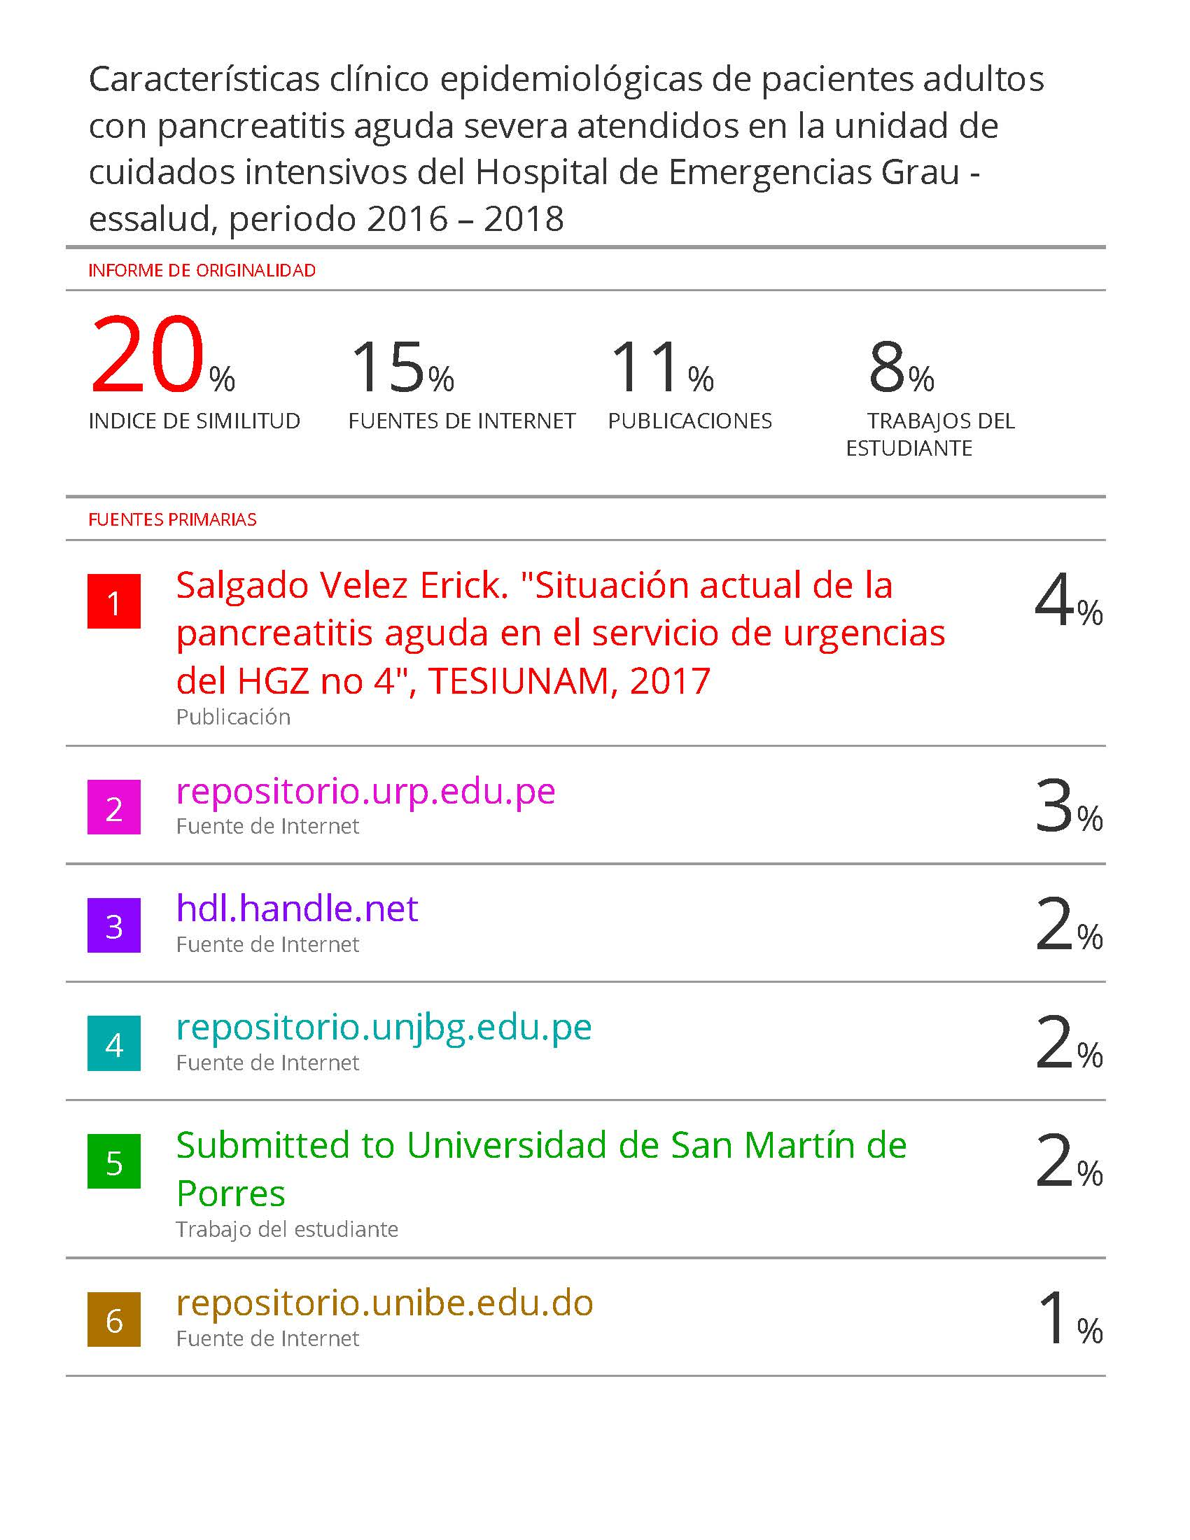
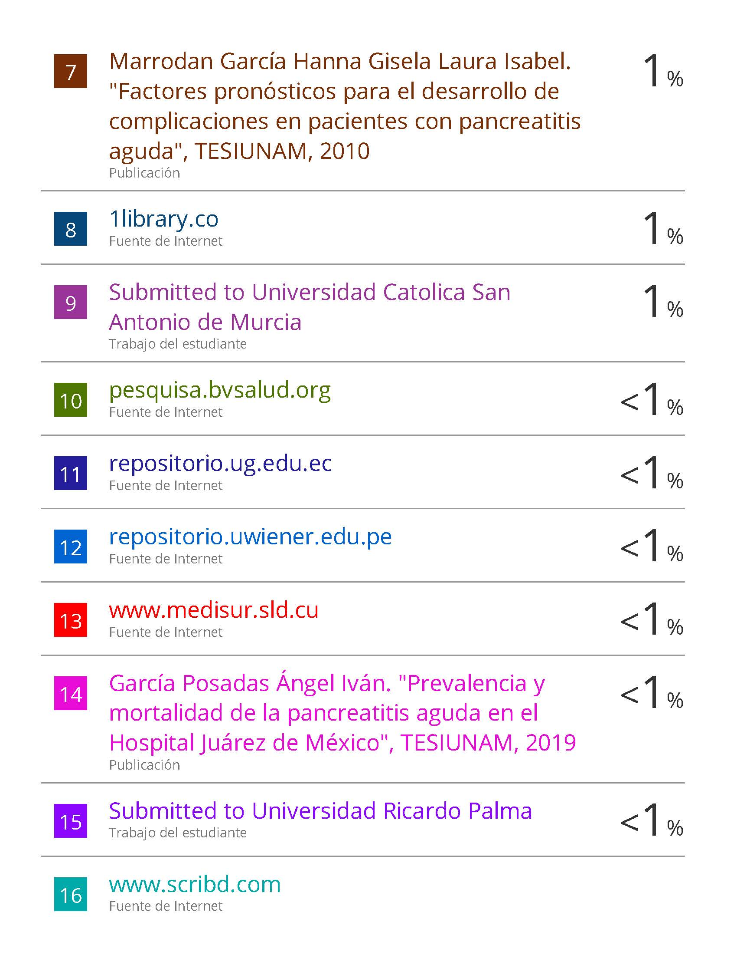
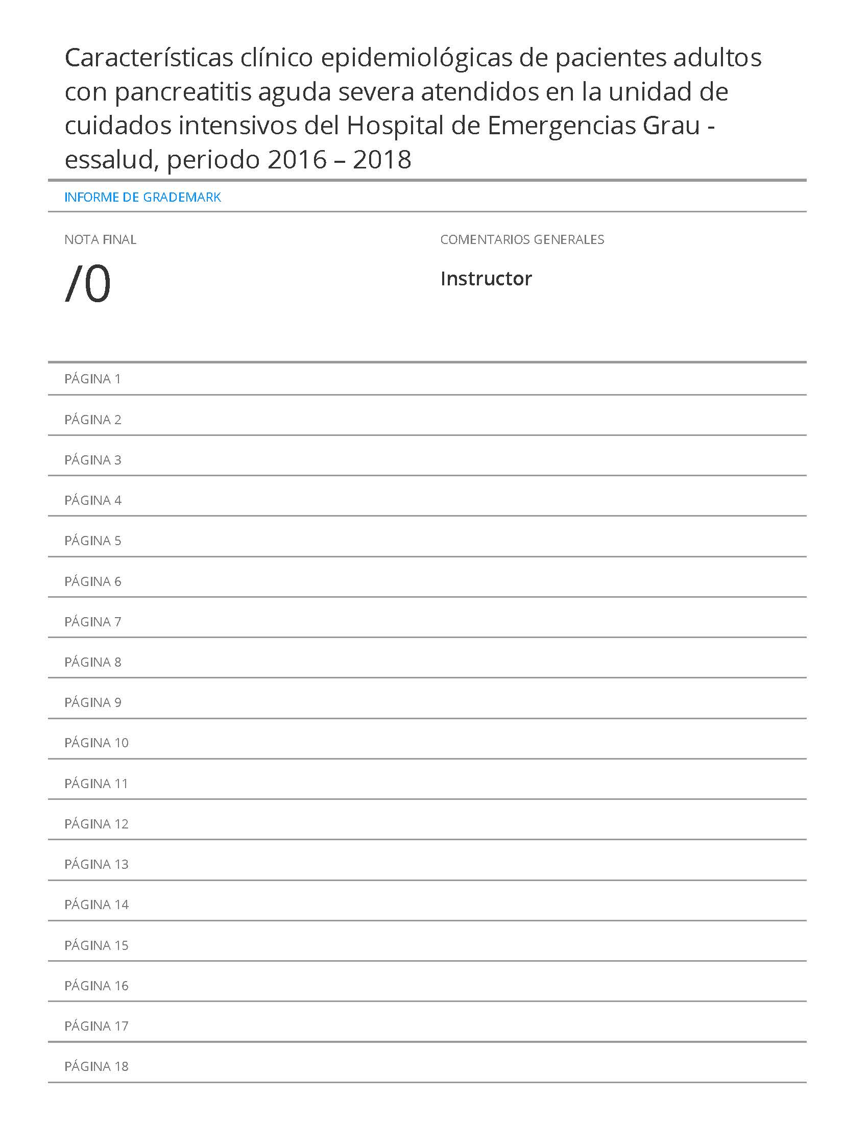

CAPÍTULO I

PLANTEAMIENTO DEL PROBLEMA
  - Descripción del problema
La pancreatitis aguda es una inflamación del páncreas que puede afectar diferentes órganos y sus efectos tienen alcance mortal. A nivel mundial, el año 2021 se presentaron 2.814.972,3 casos, con una tasa de incidencia de 34,8 por cada 100 mil habitantes.¹ En un estudio realizado en Egipto el año 2022 se encontró que el 70% de los casos se produjo por cálculos biliares y el abuso en la ingesta de alcohol, mientras que la microlitiasis alcanzó entre al 35% y 40% de pacientes afectados con esta enfermedad.²
Por otra parte, en un estudio realizado en Canadá el año 2022, se registró que los porcentajes de mortalidad fluctúaron entre el 30% y 40%³, mientras que las patogenias con mayor incidencia se encontraron en los cálculos biliares y la ingesta crónica de alcohol, este último con porcentajes que varían entre el 17% y el 25%.⁴
Sin embargo, en una investigación realizada en China el 2022 se encontró que una de las características epidemiológicas de la PA más frecuente radica en la pancreatitis alcohólicas, aunque también se resalta que el ritmo de vida actual y los hábitos alimenticios han generado que la hipertrigliceridimia aumente de manera significativa en los últimos años, situación que la ha convertido en una causa común de pancreatitis aguda.⁵
Otros datos relevantes se hallaron en un estudio realizado en Hungría el año 2019, donde se encontró que la edad y las comorbilidades como infarto de miocardio previo, enfermedad arterial periférica, insuficiencia cardíaca congestiva, enfermedad cerebrovascular y diabetes, entre otras se encuentran asociadas a la incidencia de pancreatitis aguda.⁶ En el 2019, en Inglaterra se encontró un ingreso de 283 pacientes en el área de cuidados intensivos y la etiología hallada evidenció que el 54% de los casos de pancreatitis aguda fueron por cálculos biliares, el 23% idiopáticos, el 10% por alcohol, el 3% por colangiopancreatografía retrógada endoscópica, el 2% producto del uso de fármacos, el 2% por cuadros tumorales y el 6% por causas diversas.⁷
En América Latina se halló que la incidencia de pancreatitis aguda en el 2020 fue de 15,9 casos por cada 100 mil habitantes.⁸ En cuanto a la etiología que predominó en esta región, en un estudio multicéntrico realizado el año 2020 con 1612 pacientes se encontró que el 78% fue la biliar.⁹ Asimismo, en Chile se encontró que la etiología biliar tuvo una incidencia en el 70% de pacientes mujeres, mientras que en los varones fue de 52%, situación contraria se halló en el caso del alcohol, que se presentó en el 17% de los hombres y en el caso de las mujeres solo se dio de forma excepcional.¹⁰
Por otro lado, la prevalencia de pancreatitis por cada 100 mil habitantes fluctúa entre 167,0 y 182,1. Asimismo, se señala que en el periodo de 1990 a 2017 América Latina tropical tuvo tendencia creciente en las tasas de prevalencia. Al respecto, también se señala que la incidencia de la pancreatitis aguda no muestra diferencia entre hombres y mujeres, mientras que la pancreatitis crónica se encuentra que la frecuencia es hasta 5 veces más en los hombres respecto a las mujeres. Estas cifras revelan la importancia de realizar un adecuado diagnóstico y tratamiento en la fase temprana de la enfermedad para evitar que llegue a estados de severidad que pueden involucrar la vida de la persona.¹¹
Si bien es cierto en el Perú no se cuenta con información suficiente y actualizada sobre pancreatitis aguda, los datos recogidos en una investigación realizada el año 2020 señalan que la incidencia de pancreatitis es de 28 casos por cada 100 mil habitantes.¹² Así también, se halló que la etiología más recurrente es la biliar con porcentajes que fluctúan entre 80% y 100%, mientras que la alcohólica es la segunda, seguida de las dislipidemias, entre otras que es necesario indagar.¹³
Similar situación se ha detectado en la Unidad de Cuidados Intensivos del Hospital de Emergencias Grau – ESSALUD, ámbito hospitalario que recibe un significativo número de pacientes con cuadros de dolor abdominal. De ellos, un elevado porcentaje son diagnosticados por pancreatitis aguda y posteriormente hospitalizados. Sin embargo, no se cuenta con una base de datos ni información suficiente para optimizar la atención y el diagnóstico a los pacientes, especialmente en el caso de aquellos que acuden de manera recurrente o que no siguen el tratamiento, situación que puede generar complicaciones para el paciente e incluso involucrar su vida.
Es por ello que se hace necesario realizar un estudio que permita determinar las características clínico epidemiológicas de los pacientes adultos con pacreatitis aguda severa y realizar una caracterización que contribuya a tener información precisa, objetiva y actual, de manera que la calidad del servicio se optimice y, principalmente, se pueda cumplir con la misión de promover la salud de los pacientes.

1.2. Formulación del problema
¿Cuáles son las características clínico epidemiológicas de pacientes adultos con pancreatitis aguda severa atendidos en la Unidad de Cuidados Intensivos del Hospital de Emergencias Grau – Essalud, periodo 2016 - 2018?

1.3. Objetivo
    - Objetivo general

Determinar las características clínico epidemiológicas de pacientes adultos con pancreatitis aguda severa atendidos en la Unidad de Cuidados Intensivos del Hospital de Emergencias Grau – Essalud, periodo 2016 - 2018.
    - Objetivos específicos
- Identificar las características sociodemográficas de los pacientes adultos con pancreatitis aguda severa atendidos en la Unidad de Cuidados Intensivos.
- Identificar las características clínico epidemiológicas de los pacientes adultos con pancreatitis aguda severa atendidos en la Unidad de Cuidados Intensivos.
- Identificar las características laboratoriales de los pacientes adultos con pancreatitis aguda severa atendidos en la Unidad de Cuidados Intensivos.
- Identificar las características imagenológicas de los pacientes adultos con pancreatitis aguda severa atendidos en la Unidad de Cuidados Intensivos.
  - Justificación de la investigación
Justificación legal: Constitución Política del Perú, Ley General de Salud, Ley Orgánica del Sector Salud, Decreto Ley 584.
Justificación teórico científica:
Esta investigación encuentra justificación dada la necesidad de profundizar en las características clínico epidemiológicas de la pancreatitis aguda, pues su incidencia en los últimos años ha ido incrementándose y es necesario contar con información actualizada que permita a los médicos tener un espectro más amplío al respecto. Estos conocimientos servirán como herramientas de juicio para detectar esta afección a tiempo y evitar que la condición del paciente empeore. Asimismo, contribuirá a llenar vacíos del conocimiento sobre la pancreatitis aguda, pues debido a los actuales cambios en el ritmo de vida, a los hábitos alimenticios inadecuados, la ingesta excesiva de alcohol, entre otros factores es necesario ahondar en los desencadenantes que generan la PA, de forma que se pueda realizar un diagnóstico preciso que contribuya a determinar el tratamiento más adecuado en función a cada caso. Desde el punto de vista científico, se encuentra relevante el marco metodológico que se empleará para el desarrollo de esta investigación y los procesos estadísticos que se realizarán para efectuar una descripción adecuada de las características clínico epidemiológicas de los pacientes con PA que conforman la muestra de estudio, sobre la base de un instrumento que contará con su respectiva validación y confiabilidad.
Justificación práctica:
La indagación encuentra sustento práctico desde diversas aristas. La primera se encuentra en los resultados que se podrán obtener respecto a las características clínico epidemiológicas de la pancreatitis aguda, pues permitirán detectar de manera precisa cuál es la condición de los pacientes que llegan a la UCI generales adultos del Hospital de Emergencias Grau y, con ello, una mayor posibilidad de ayudarlos mediante la asistencia y tratamiento pertinentes. Por otro lado, se podrá elaborar una base de datos actualizada en función a los hallazgos realizados y con ello conocer el nivel de incidencia de la pancreatitis aguda en el referido nosocomio. Así también, el hecho de optimizar la atención, cuidados y tratamiento a los pacientes con cuadros de pancreatitis aguda les brindará mayores oportunidades de recuperarse y evitar complicaciones. Finalmente, es preciso señalar que tendrá un impacto social, pues la calidad de atención en la UCI de este hospital se incrementará y, con ello, se contribuirá a reducir los niveles de morbilidad y mortalidad.
  - Delimitación
El estudio estará delimitado a pacientes adultos mayores de 18 años que fueron diagnosticados con pancreatitis aguda y que se atendieron en la UCI general adultos del Hospital de Emergencias Grau, en el periodo comprendido entre enero de 2016 y diciembre de 2018. Por otra parte, es preciso señalar que algunas limitaciones para el desarrollo del estudio se encuentran en la dificultad para el acceso a la muestra de estudio; el tiempo que involucrará la obtención de los permisos y autorizaciones para la aplicación de los instrumentos y la restricción para el ingreso a las áreas de UCI, debido a los protocolos que se tienen que seguir por el contexto de pandemia que aún subsiste.
  - Viabilidad del estudio
El estudio es viable porque se cuenta con todos los recursos técnicos y logísticos para su realización, así como con los datos generales de los pacientes que se considerarán para la investigación. También se contará con los permisos de la dirección del hospital, de la jefatura del Servicio de UCI generales adultos para llevar a cabo el proyecto.

CAPÍTULO II

MARCO TEÓRICO

2.1 Antecedentes de la investigación
Zhang X y cols (2021)¹⁴ establecieron el objetivo de analizar retrospectivamente las características clínicas de los pacientes con pancreatitis aguda grave. La metodología seguida fue retrospectiva. La muestra contó con 234 pacientes atendidos en UCI desde 2013 hasta el año 2020. Los instrumentos fueron las hojas de datos clínicas. Se encontró que la etiología que tuvo mayor prevalencia fue la albúmina sérica, el síndrome de dificultad respiratoria aguda y la insuficiencia renal, entre otras enfermedades (p < 0,05). Se concluyó que los pacientes con pancreatitis aguda o en riesgo de desarrollarla deben trasladarse a la unidad de cuidados intensivos.
Estepa J. y cols (2021)¹⁵ realizaron su estudio con el objetivo de determinar las características clínico quirúrgicas de pacientes con pancreatitis aguda. La muestra contó con 98 pacientes. El estudio fue serie de casos. Los datos se recogieron de fichas clínicas. Los resultados mostraron que las características clínico epidemiológicas radicaron en la presencia de litiasis biliar, dolor abdominal y vómitos. Se concluyó que la PA es una enfermedad de alta prevalencia y debe diagnosticarse de manera temprana, a fin de dar el manejo adecuado y un tratamiento integral, tanto en la UCI como en el manejo quirúrgico y nutricional.
Xiong Y y cols (2021)¹⁶ tuvieron el objetivo de evaluar las características clínicas y el resultado en pacientes con panceatitis aguda asociada a tumor. La metodología fue el estudio de cohorte. La muestra fue de 1792 pacientes con pancreatitis aguda; de ellos 103 fueron personas con cuadros neoplásicos. Los hallazgos en el caso de pacientes con PA tumoral arrojaron que 92 mostraron un PA leve, 7 de moderada gravedad y 4 graves. Se concluyó que de estos pacientes, los que tuvieron PA leve, con anemia e invasión vascular, fueron más propensos a desarrollar etiología tumoral.
Elzouki AN y cols (2019)¹⁷, tuvieron como objetivo investigar las características epidemiológicas y demográficas de los pacientes con pancreatitis aguda. El estudio fue retrospectivo. La muestra estuvo conformada por 384 pacientes. El instrumento utilizado fueron los registros de pacientes con PA. Los resultados mostraron que la litiasis biliar fue la causa principal de PA en el 40,6% de los pacientes; en segundo lugar se halló la ingesta de alcohol con un 28,5% y la pancreatitis aguda idiopática se dio en el 20,7%. Asimismo, se encontró que la tasa de mortalidad fue baja con un 0,3% y las complicaciones se suscitaron en el 29,3% de los pacientes. Se concluyó que las principales causas de PA radicaron en la presencia de litiasis biliar, el consumo de alcohol y la PA idiopática.
Wei H y cols (2019)¹⁸ plantearon el propósito de explorar las características clínicas de la PA en diferentes grupos de edad. El estudio fue retrospectivo. La muestra estuvo conformada por 1758 pacientes con PA. El instrumento para extraer los datos fue la ficha de datos clínicos. Se halló que la incidencia de pancreatitis alcohólica tuvo un porcentaje de 13,4% y de hiperlipidémica alcanzó el 21,5%. Asimismo se halló la presencia de necrosis en el 23,4%, así como exudación peripancreática, síndrome de dificultad respiratoria aguda, insuficiencia renal aguda y derrame pleural (p < 0,05). Se concluyó que la incidencia de pancreatitis alcohólica e hiperlipidémica son las características clínicas de mayor incidencia en las personas con PA.
Fan J y cols (2018)¹⁹, establecieron el objetivo de investigar la epidemiología, la etiología y la gravedad de la pancreatitis aguda (PA) en áreas urbanas y suburbanas de Shanghai entre 2011 y 2016. El estudio fue retrospectivo. La muestra fue de 694 pacientes con PA. El instrumento utilizado fue la ficha clínica. Se halló que durante el periodo de estudio la causa primaria más común fue la etiología biliar que en el 2011 alcanzó 49% en zonas urbanas y 54% en áreas suburbanas, mientras que en el 2016 los resultados en las mismas zonas fue de 45% y 43% respectivamente. También se encontró que el abuso de alcohol fue otro de los desencadenantes de PA, aunque los porcentajes fueron muy similares para zonas urbanas y suburbanas, 7% y 8% respectivamente. Una tercera causa radicó en la PA hipertrigliceridémica que en el 2011, en zona urbana alcanzó 24% y en ámbito suburbano tuvo 11%, por su parte en el 2016 los porcentajes fueron de 23% y 28% respectivamente.
Cerpa (2021)²⁰ tuvo el objetivo de determinar las características clínico epidemiológicas para llegar a un diagnóstico precoz de la enfermedad. El estudio fue no experimental, transeccional, descriptivo. La muestra contó con 110 pacientes diagnosticados con PA. El instrumento empleado para recoger la información fue la ficha de recolección de datos. Los resultados permitieron evidenciar que la litiasis vesicular tuvo incidencia en el 90,9%; el dolor abdominal se presentó en el 100% de pacientes, hiporexia y nauseas 87,3%, mientras que las características laboratoriales mostró presencia de amilasa en el 81,1%, lipasa 78,1%. Las características imagenológicas se encontró que el páncreas tuvo un aumento en su tamaño en el 15,40%. Se concluyó que entre las principales características epidemiológicas estuvo la litiasis biliar, las clínicas mostraron que hubo dolor abdominal, hiporexia y naúseas; laboratoriales mostraron amilasa, lipasa y hematocrito; las imaneológicas mostraron aumento de tamaño en el páncreas.
Palomino (2021)²¹ planteó el objetivo de comparar la puntuación SIRS, APACHE II, frente a MARSAHLL modificada. El estudio fue retrospectivo, analítico, observacional y transversal, relacional. La muestra estuvo conformada por 152 pacientes. El instrumento fue la ficha de datos. Los resultados mostraron que el 92,1% presentó cálculos biliares, el 3,9% consumo de alcohol, entre otras causas que sumaron el 3,9%. Con relación a las escalas se halló que el AUC ROC para APACHE II (0.899) y para SIRS (0.74), con un un p=0,0001. Se concluyó que las escalas estudiadas fueron muy útiles para la predicción temprana de PA severa.
Abanto (2021)²² estableció el propósito de demostrar que la escala PANC 3 tiene utilidad como predictor de severidad en pacientes con pancreatitis aguda. El estudio fue observacional, retrospectivo. La muestra estuvo compuesta por 160 pacientes con PA. Los datos fueron recogidos de fichas clínicas. Los resultados mostraron que la escala PANC 3 tiene una sensibilidad del 73,08% y una especificidad del 100%. Se encontró que la variable sexo está asociada a la pancreatitis aguda severa con un p=0,004. Asimismo, se halló que el alcohol es una de las causas más comunes con la severidad de la pancreatitis aguda. Las conclusiones señalaron que la PANC 3 tiene utilidad como predictor de severidad, encontrándose que la edad y el alcoholismo son las principales causas de PA severa.
Jamanca H y Cano L (2020)²³ tuvieron el objetivo de determinar los factores pronósticos de severidad en pacientes con pancreatitis aguda (PA) en el Hospital Sergio Bernales durante el periodo 2016 a junio 2018. La investigación fue de casos y controles. Se contó con 162 participantes. El instrumento para recoger datos fueron las historias clínicas. Se halló que que el 33% desarrolló PA severa moderada y 66,7% tuvo PA leve. El 83,3% fueron biliares y los factores que estuvieron asociados fueron la edad, derrame pleural, puntuación APACHE y hematocrito. Se concluyó que los factores asociados a la pancreatitis aguda severa fueron edad, derrame pleural, hematocrito y puntuación APACHE.

2.2. Bases teóricas

2.2.1. Pancreatitis aguda
De acuerdo a la Asociación Americana de Gastroenterología (AGA) la pancreatitis aguda es una afección inflamatoria que se produce en el páncreas y sus efectos pueden derivar en lesión local o pasar a situaciones más complicadas como el síndrome de respuesta inflamatoria sistémica e incluso la insuficiencia orgánica. Asimismo, se señala que esta enfermedad causa sufrimiento para el paciente, eleva el riesgo de morbilidad e incrementa los costos asumidos para la atención sanitaria.²⁴

Cabe mencionar aquí que el páncreas es un órgano que se sitúa en la cávidad abdominal y sus primeros estudios se remontan al año 1809 con Johann Friedrich Meckel.²⁵ Asimismo, es importante destacar a Claude Bernard, quien hizo el primer descubrimiento respecto a la función que tiene el páncreas en la digestión.²⁶
Las primeras descripciones respecto a la pancreatitis aguda (PA) fueron realizadas por Reginald Heber Fitz, quien señaló que esta problemática hace referencia a una serie de lesiones que provocan la inflamación del páncreas y, aunque pueden ser reversibles, su gravedad puede variar desde edema y necrosis grasa hasta hemorragias severas debido a la necrosis del parénquima.²⁷
La PA también es definida como un trastorno intracelular del calcio que se produce en las células pancreáticas, situación que provoca múltiples estímulos etipatogénicos que pueden decantar en diversos cambios necroinflamatorios a nivel local y generar efectos multisistémicos e incluso comprometer a otros órganos. De ahí la relevancia de un diagnóstico oportuno y preciso, pues de ello depende el tipo de tratamiento que se debe asumir para el paciente, tanto a nivel farmacológico como nutricional y de reanimación hidroelectrolítica, entre aspectos que van a realizarse en función a cada caso.²⁸

2.2.1.1. Características clínicas de la pancreatitis aguda
Las principales características de esta enfermedad radican en el intenso dolor abdominal que experimenta el paciente y el incremento en los índices séricos de amilasa y lipasa. Asimismo, se encuentra que la evolución clínica de la persona afectada es sumamente variable y ello depende también del tratamiento certero y oportuno; en ese sentido, puede pasar por una recuperación completa o caer en un estado crítico que lo va debilitando hasta su fallecimiento. En el caso de los pacientes atendidos en cuidados intensivos se encuentra una mayor frecuencia de pacientes que presentan las formas graves de la enfermedad y con afectación de otros órganos como los riñones o el sistema respiratorio.²⁹
Dada la amplia variedad respecto a la gravedad de la enfermedad, los tratamientos también van a ser diversos, pues como se ha podido visualizar, pasan desde estadíos leves que solo requieren de un tratamiento conservador hasta niveles de alta gravedad que necesitan de tratamientos intensivos, a fin de reducir la incidencia de morbilidad y mortalidad.³⁰
La PA requiere de una evaluación y diagnóstico oportuno, a fin de determinar el tratamiento que va a recibir el paciente. Asimismo, es necesario tomar acciones de forma inmediata para contrarrestar el sufrimiento del paciente, ya que uno de los principales síntomas es el dolor abdominal agudo que puede ampliarse hacia otras áreas del cuerpo como la zona dorsal baja, situaciones que van a requerir de otro tipo de evaluaciones para evitar complicaciones locales y sistémicas.³¹ Otras características radican en las naúseas y vómitos, fiebre, distensión abdominal, dificultades para la respiración, alteración de la conciencia, reducción en la saturación de oxígeno, taquipnea, hipotensión, taquicardia, irritabilidad, entre otras que experimenta el paciente. ³²

En ese sentido, el manejo de pacientes que tienen PA se centra en la atención mediante acciones como la reanimación de la persona con líquidos, control del dolor y una evaluación de la función de los órganos. Asimismo, durante el proceso es necesario asegurar que el paciente sepa cuál es la nutrición adecuada y, en los casos necesarios, brindar tratamientos de intervención como esfinterotomía, colecistectomía o necrosectomía en el caso de pancreatitis necrotizante. En esta línea es necesario detectar el nivel de gravedad, para lo cual existen algunas clasificaciones de la PA: basada en determinantes de la gravedad de la PA y la clasificación de Atlanta revisada el 2012 y que define el diagnóstico clínico.³³

2.2.1.2. Clasificación de la pancreatitis aguda
Un adecuado diagnóstico para detectar en qué fase se encuentra la pancreatitis aguda que presenta el paciente es fundamental, ya que permitirá determinar con precisión si tiene pancreatitis leve (sin necrosis pancreática ni fallo orgánico); aguda moderada (presencia de necrosis pancreática estéril o fallo orgánico transitorio); aguda grave (presencia de necrosis, pacreática infectada o fallo orgánico persistente) y aguda crítica (necrosis, pancreática infectada y fallo orgánico persistente, peor pronóstico).³⁴
En esta misma línea, el Consenso de Atlanta plasma una clasificación que presenta tres tipos de pancreatitis aguda. La primera es la leve, es decir que no existe fallo orgánico ni tampoco complicación sistémica; la segunda es la moderada severa, que implica fallos orgánicos que pueden ser resueltas en un periodo menor a 48 horas, aunque siempre cabe el riesgo de alguna complicación y el tercer tipo es la severa, que presenta fallo de órganos de manera persistente.³⁵
Su diagnóstico puede darse por aceptado si se encuentran por lo menos dos de los tres criterios que se señalan a continuación: (1) dolor abdominal, que consiste en un dolor agudo intenso y continúo que incluso se irradia hasta la zona de la espalda; (2) actividad de la lipasa sérica que se encuentre en el límite superior a lo normal y (3) hallazgos propios de la pancreatitis aguda por medio de tomografía computarizada con contrate, en ecografía transabdominal o en la RM.³⁶
Otra escala es el BISAP, que recoge 5 variables, con un valor predictivo similar al del APACHE II, supone una gran simplificación y es también aplicable al inicio de la enfermedad. Los criterios del sistema de evaluación de gravedad BISAP son los siguientes:
1.- Nitrógeno ureico en sangre (BUN) > 25 mg/dl.
2.- Alteración de la conciencia.
3.- Presencia de criterios del Síndrome de respuesta inflamatoria sistémica
(SRIS). Presencia de dos o más de los siguientes criterios:
- Frecuencia cardíaca > 90 lpm.
- Frecuencia respiratoria > 20 rpm p PaCO2 < 32 mmHg.
- Leucocitos > 12,000 o < 4,000/mm3 o > 10” inmaduros.
- Temperatura > 38°C o < 37°C.
4.- Edad > 60 años.
5.- Presencia de derrame pleural en radiografía de tórax.³⁷
El ultrasonido tiene una función limitada en la evaluación de pacientes con PA; su principal desventaja es la asociación frecuente con el íleo, que tiende a dificultar la visualización del páncreas. Otra desventaja es que no proporciona información sobre la presencia o la extensión de la necrosis pancreática. Sin embargo, en comparación con la mayoría de las otras modalidades, la principal ventaja del ultrasonido es que es un procedimiento portátil que se puede realizar en cualquier lugar, lo cual es especialmente útil para los pacientes que se encuentran en un entorno de atención crítica y que no pueden ser fácilmente transportados.
La ecografía endoscópica es una modalidad útil para evaluar a los pacientes con PA. Su función en la evaluación de la coledocolitiasis es ayudar a evaluar a los pacientes que requieren colangiopancreatografía retrógrada endoscópica terapéutica (CPRE), eliminando así las posibles complicaciones que podrían estar asociadas con la CPRE diagnóstica. Las limitaciones de la ecografía endoscópica son la disponibilidad inconsistente de endosonógrafos expertos con habilidades endoscópicas y de imagen, un potencial de eventos adversos en pacientes críticamente y una tendencia a sobreestimar el contenido de residuos necróticos de las colecciones de líquido pancreático^{38,39}.
La resonancia magnética (RM) es una buena alternativa a la TC para detectar necrosis parenquimatosa; la colangiopancreatografía por resonancia magnética (MRCP) puede reemplazar la CPRE en la evaluación diagnóstica del conducto pancreático (DP). Debido a su capacidad para caracterizar colecciones o abscesos pancreáticos y peripancreáticos como consistencia parcial o total de líquido, falta de radiación, capacidad de MRCP para detectar cálculos en el conducto biliar y capacidad para demostrar la presencia de DP desconectada, la RM tiene un impacto fundamental en el curso de gestión adicional. Las desventajas de la RM / MRCP incluyen tiempos de adquisición más largos, difícil implementación en pacientes críticamente enfermos, toxicidad del gadolinio en pacientes con insuficiencia renal y contraindicación con los marcapasos y otros objetos metálicos.^{41,42}

2.2.1.3. Características epidemiológicas
Los diversos estudios e investigaciones a nivel internacional han demostrado que los casos de PA se encuentran en el excesivo consumo de alcohol, etiología biliar, comorbilidades como la diabetes tipo 2, drogas, triglicéridos, idipático, tumores, entre otras.⁴³ En este sentido, cabe señalar que el consumo de alcohol va a generar un incremento de la secreción gástrica y a la vez aumentará la secretina y su producción; en ese sentido se estimulará la secreción ductal pancréatica. Esto va a estar asociado a la irritación química del ámpula de Vater que produce el alcohol, con un espasmo secundario que va a generar dificultades en la salida de la secreción pancreática debido que aumenta de tamaño y eleva la presión intraductual. Adicionalmente el alcohol va a generar cambios en la microcirculación pancréatica , va a alterar los niveles de calcio intracelular que van a modificar el traslado de las vesículas de cimógenos dentro de las células acinares. Estos cambios van a favorecer la activación intraductual e intraacinar de las proteasas pancreáticas Greenberger, Conwell, Wu y Banks, resumen las causas de la PA de la siguiente forma:

Causas comunes
- Alcohol (alcoholismo agudo y crónico)
- Cálculos biliares (incluida microlitiasis)
- Colangiopancreatografía retrógrada endoscópica (ERCP), en particular después de manometría de vías biliares
- Disfunción del esfínter de Oddi.
- Estado posoperatorio (después de operaciones abdominales y extra abdominales)
- Fármacos (azatioprina, 6-mercaptopurina, sulfonamidas, estrógenos, tetraciclina, ácido valproico y fármacos contra VIH)
- Hipertrigliceridemia
- Traumatismos (en particular, contusión del abdomen)
Causas poco frecuentes
- Cáncer del páncreas
- Causas vasculares y vasculitis (estados de isquemia-deficiencia de riego después de cirugía cardiaca)
- Divertículo periampollar
- Fibrosis quística
- Hipercalcemia
- Insuficiencia renal
- Páncreas divisum
- Pancreatitis hereditaria
- Trastornos del tejido conjuntivo y púrpura trombocitopénica trombótica (TTP)
Causas anómalas
- Cáncer del páncreas
- Causas que se deben considerar en sujetos con crisis repetitivas de PA sin una causa manifiesta
- Cuadros autoinmunitarios (p. ej., síndrome de Sjögren)
- Disfunción del esfínter de Oddi
- Enfermedad oculta de vías biliares o conductos pancreáticos, en particular microlitiasis y barro biliar
- Fármacos
- Fibrosis quística
- Hipertrigliceridemia
- Idiopáticas
- Infecciones (parotiditis, infecciones por virus coxsackie, citomegalovirus, echovirus y parásitos)
- Páncreas divisum⁴⁴
  - Definiciones conceptuales
Calcio sérico: se define como la concentración del ion calcio en el suero del paciente expresado en unidades de meq/dl. Con ello, el desarrollo de procesos infecciosos y sepsis.⁴⁵
Concentración de amilasa en sangre: es una enzima que se produce en las glándulas salivales y en el páncreas. Contribuye a la digestión de los carbohidratos, pero si el páncreas se encuentra inflamado libera amilasa en cantidades superiores a los niveles normales en la sangre.⁴⁶
Falla orgánica múltiple: es la disfución de un sistema orgánico que no está directamente relación con aquel donde se sufrió la lesión inicial. Si persiste después de 1 semana, la mortalidad se incrementa hasta 55%.⁴⁷
Hematocrito: se define al porcentaje de volumen que ocupan los eritrocitos o glóbulos rojos en la sangre.⁴⁸
Inmunoparálisis: se presenta ante un estímulo infeccioso de gran intensidad y se suscita de forma sistemática dentro de la circulación sanguínea.⁴⁹
Leucocitos: también denominados glóbulos blancos. Se encuentran en la sangre en una proporción de 1 por cada 600 o 700 glóbulos rojos y se encargan de defender al organismo frente a las infecciones.⁵⁰
Necrosis pancreática: es la complicación local más grave que se produce en personas que sufren de pancreatitis aguda y se produce debido a la presencia de patógenos, siendo los más frecuente los bacilos gramnegativos de origen entérico: E. coli, Enterobacter, Proteus, Bacterorides y Klebsiella.⁵¹
Síndrome compartimental abdominal: se produce cuando dos o más compartimentos anatómicos sufren una alteración en la presión intraabdominal que presenta valores sostenidos mayores a 20 mmHg y se encuentran asociados a una falla orgánica. ⁵²

2.4 Formulación de hipótesis
Dada la naturaleza descriptiva de este trabajo de investigación no se considerará hipótesis de estudio. Los resultados serán presentados a partir de los objetivos de estudio formulados.

CAPÍTULO Iii

METODOLOGÍA

3.1 Diseño
El estudio es de tipo observacional, pues el fenómeno se observará en su estado natural; asimismo el diseño será transversal, dado que se realizará en un momento único del tiempo, retrospectivo porque la investigación se enfoca en hechos pasados y de alcance descriptivo ya que se caracterizarán las variables de estudio.⁵³

3.2 Población y muestra
Población: Total de pacientes con diagnóstico de pancreatitis aguda severa que está conformado por 110 personas adultas atendidas durante el periodo 2016 – 2018 en la Unidad de Cuidados Intensivos del Hospital de Emergencias Grau – Essalud. ⁵⁴
Criterios de inclusión:
- Pacientes con diagnóstico de pancreatitis aguda severa. durante el periodo 2016 - 2018 en la UCI del Hospital de Emergencias Grau – Essalud.
- Datos de filiación completos.
Criterios de exclusión:
- Paciente con deterioro cognitivo
- Pacientes menores de 18 años

Para seleccionar la muestra se ha seguido el muestreo probabilístico, es decir que la elección de los integrantes se ha basado en la aplicación de la fórmula estadística que a continuación se detalla.

n=86

Por tanto, la muestra de estudio estará conformada por 86 pacientes con diagnóstico de pancreatitis aguda severa.
3.3 Operacionalización de variables

Variable | Definición conceptual | Definición operacional | Dimensiones | Indicadores | Escala de medición | Instrumento de medición
Características clínico epidemiológicas de pacientes adultos con pancreatitis aguda severa | Evolución clínica de pacientes con trastorno intracelular del calcio que se produce en las células pancreáticas.²⁸ | Evolución clínica de pacientes atendidos en la unidad de cuidados intensivos del Hospital de Emergencias Grau – Essalud, con trastorno intracelular del calcio que se produce en las células pancreáticas, considerando las dimensiones: características sociodemográficas, características clínico epidemiológicas, características laboratoriales y características imagenológicas, las cuales se medirán mediante una ficha de recolección de datos. | Características sociodemográficas | Edad  Sexo  Grado de instrucción  Distrito de procedencia | Ordinal  Nominal  Ordinal  Nominal | Ficha de recolección de datos
 |  |  | Características clínico-epidemiológicas | Patologías previas  Etiología  Cuadro clínico  Grado de severidad al ingreso  Morbimortalidad  Complicación local  Complicación sistémica | Nominal  Nominal  Nominal  Ordinal  Nominal  Nominal  Nominal
 |  |  | Características laboratoriales | Exámenes de laboratorio  - Enzimas pancreáticas  - Apache II > 8 | Ordinal
 |  |  | Características imagenológicas | Ecografía  Tomografía | Ordinal  Ordinal

3.4 Técnicas de recolección de datos

Se elaborará un ficha para la recolección de datos, esta va constar de información importante que va a ser recopilada de las historias clínicas de los pacientes diagnosticados con pancreatitis aguda severa, para la identificación de las caracterisitcas clínico epidemiodologicas, de laboratorio e imageneologicas de pancreatitis aguda. El instrumento está organizado en cuatro partes: (1) características sociodemográficas; (2) características clínico – epidemiológicas; (3) características laboratoriales y (4) características imagenológicas.

El instrumento para recolectar los datos será debidamente validado en el contexto peruano mediante la técnica de juicio de expertos, a fin de garantizar la fiabilidad de la información.

3.5 Técnicas para el procesamiento de información
Se utilizará el programa SPSS 27 para elaborar la base de datos y el procesamiento de los mismos. Luego de concluida esta fase se realizarán las estadísticas descriptivas, mediante distribución de frecuencias, con las cuales se podrán identificar las características clínico epidemiológicas, de acuerdo a la distribución de pacientes y en función a cada una de las dimensiones e indicadores propuestos para la investigación. Los resultados obtenidos serán presentados a través de tablas de frecuencia y figuras, con sus respectivas intepretaciones.

3.6 Aspectos éticos
Debido a la naturaleza del estudio se va a requirir del permiso por parte del hospital de Emergencias Grau para que se pueda recolectar los datos de las historias clínicas , asimismo se tendrá en cuenta la privacidad de los datos de los pacientes para la seguridad de las personas que van a participar de la investigación. Por otro lado, para garantizar la fiabilidad de los datos se respetarán los principios bioéticos de: (1) autonomía, aceptando la libre voluntad de los pacientes de participar o no de la investigación; en los casos de aceptación firmarán el respectivo consentimiento informado; (2) no maleficencia, pues no existirá daño alguno para los pacientes; (3) justicia, dado que todos recibirán un trato homogéneo y respetuoso y (4) beneficiencia, pues los resultados que se obtengan permitirán optimizar la atención a los pacientes que presentan cuadros de pancreatitis aguda severa.
Del mismo modo, se verificará que los instrumentos cuenten con los respectivos procedimientos de validación y se respetarán los protocolos establecidos por la institución sanitaria en la que se realizará el estudio para el recojo de datos, así como los que se encuentran contemplados en la normatividad vigente de la Universidad Ricardo Palma.

CAPÍTULO IV

RECURSOS Y CRONOGRAMA

4.1. Recursos
Recursos humanos
Investigador
Asesor Metodológico S/ 1,500.00
Asesor Estadístico S/ 1,500.00
Sub total S/. 3,000.00
Bienes
Materiales de escritorio S/200.00
Materiales de impresión S/300.00
Material de procesamiento de datos S/550.00
Sub total S/1050.00
Servicios
Fotocopias y transparencias S/ 250.00
Encuadernación y anillados S/ 350.00
Movilidad local S/ 300.00
Asesor Estadístico S/ 900.00
Subtotal S/. 1,800.00
TOTAL S/. 5,850.00
Los gastos serán autofinanciados por la investigadora.

4.2 Cronograma

Años/meses  Actividades | 2022
 | Mayo |  |  |  | Junio |  |  |  | Julio |  |  |  | Agosto
- Presentación del proyecto al asesor (a)
- Aprobación por el asesor (a) del proyecto
- Recolección de datos
- Procesamiento de datos
- Integración y análisis de datos
- Conclusiones generales de la investigación
- Elaboración del informe de investigación y presentación a las autoridades pertinentes

4.3 Presupuesto

Subtotales | En soles
Recursos humanos | 3,000.00
Bienes | 1,050.00
Servicios | 1,800.00
Total | 5,850.00

CAPÍTULO V

REFERENCIAS BIBLIOGRÁFICAS
- Chang L, Meng J, Chun P, Jian L, Li X. The global, regional, and national burden of acute pancreatitis in 204 countries and territories, 1990–2019. BMC Gastroenterol. [Internet] 2021; 21: 332. Disponible en: https://doi.org/10.1186/s12876-021-01906-2
- Alkareemy E, Ahmed L, El-Masry M, Mohamed M. Etiology, clinical characteristics, andoutcomes of acute pancreatitis in patientsat Assiut University Hospital. Egypt J Intern Med. [Internet] 2020; 32(24): 1-6. Disponible en: https://doi.org/10.1186/s43162-020-00025-w
- Lannuzzi J, King J, Hope J, Quan J, Windsor J, Tanyingoh D, et al. Global Incidence of Acute Pancreatitis Is Increasing Over Time: A Systematic Review and Meta-Analysis. Gastroenterology. [Internet] 2022; 162(1): 122-134. Disponible en: https://doi.org/10.1053/j.gastro.2021.09.043
- Klochkov A, Kudaravalli P, Lim Y, Sun Y. Pancreatitis alcohólica. StatPearls. [Internet] 2022. Disponible en: https://www.ncbi.nlm.nih.gov/books/NBK537191/#_NBK537191_pubdet_
- Wu H, Ma K, Liao B, Ji T, Zhang S. Comparative Analysis of Early Clinical Features and Complications of Different Types of Acute Pancreatitis. Oxid. Med. and Cell. Long. [Internet] 2022: 1-9. Disponible en: https://doi.org/10.1155/2022/3771610
- Szakács Z, Gede N, Pecsi D, Izbéki F, Papp M, Kovács G. Aging and Comorbidities in Acute Pancreatitis II.: A Cohort-Analysis of 1203 Prospectively Collected Cases. Front. Physiol. [Internet] 2019; 9(1776): 1 – 9. Disponible en: https://doi.org/10.3389/fphys.2018.01776
- Mirnezami A, Knight B, Moran B, Noble F, Branagan G, Primrose J, et al. Population-based observational study of acute pancreatitis in southern England. Emergency Surgery. [Internet] 2019; 101: 487-494. Disponible en: 10.1308/rcsann.2019.0055
- Valdivieso M, Vargas L, Arana A, Piscoya A. Situación epidemiológica de la pancreatitis aguda en Latinoamérica y alcances sobre el diagnóstico. Gastroenterolog. Latinoamer. [Internet] 2016; 46(2). Disponible en: https://actagastro.org/situacion-epidemiologica-de-la-pancreatitis-aguda-en-latinoamerica-y-alcances-sobre-el-diagnostico/
- Matta B, Gougol A, Gao X, Reddy N, Talukdar R, Kochhar R. Worldwide Variations in Demographics, Management, and Outcomes of Acute Pancreatitis. Clin Gastroenterol Hepatol. [Internet] 2020; 18(7): 1567-1575. Disponible en: https://doi.org/10.1016%2Fj.cgh.2019.11.017
- Berger Z, Mancilla C, Tobar E, Paz M, Baro M, Carrasco M, et al. Acute pancreatitis in Chile: A multicenter study on epidemiology, etiology and clinical outcome. Retrospective analysis of clinical files. Pancreatology. [Internet]. 2020; 20(4): 637-643. Disponible en: 10.1016/j.pan.2020.04.016.
- Ouyang O, Pan G, Liu Q, Wu Y, Liu Z, Lu W. The global, regional, and national burden of pancreatitis in 195 countries and territories, 1990–2017: a systematic analysis for the Global Burden of Disease Study 2017. BMC Med. [Internet]. 2020; 18(388). Disponible en: https://doi.org/10.1186/s12916-020-01859-5
- Gutiérrez R, Sanabria G. Actualización en el diagnóstico y manejo de la pancreatitis aguda. Rev. Cienc. Salud: Integrando Conocimientos. [Internet]. 2020; 4(5):51-62. Disponible en: https://revistacienciaysalud.ac.cr/ojs/index.php/cienciaysalud/article/view/207/291
- García O, Correa L, Rubio R, Loo M. Comparación de las escalas APACHE II y BISAP en el pronóstico de pancreatitis aguda en un hospital del Perú. Rev Fac Med Hum. [Internet]. 2020; 20(4):574- 580. Disponible en: 10.25176/RFMH.v20i4.2873
- Zhang X, Lu Z, Yu W, Hu Q, Fu L, Chen H et al. Clinical Characteristics and Early Prognostic Factors of Severe Acute Pancreatitis. Hepat Mon. [Internet]. 2021; 21(5): e114638. Disponible en: http://dx.doi.org/10.5812/hepatmon.114638
- Estepa J, Santana T, Estepa J, Acea Y, Pérez R. Caracterización clínico – quirúrgica de pacientes con pancreatitis aguda. Cienfuegos, 2018 – 2020. Medisur. [Internet] 2021; 19(2): 245. Disponible en: http://medisur.sld.cu/index.php/medisur/article/view/5012
- Xiong Y, Zhao Y, Han X, Chen G, Windsor J, Wu D. Clinical characteristics and outcome of tumor-associated acute pancreatitis: a single-center cohort study. Atm. [Internet]. 2021; 9(8). Disponible en: https://atm.amegroups.com/article/view/66677/html
- Elzouki AN, Alsaed O, Saeed A, Ayash A, Khan F. Incidence and epidemiological features of acute pancreatitis among adult inhabitants in Qatar. Turk J Gastroenterol. [Internet]. 2019; 30: 95-100. Disponible en: 10.5152/tjg.2018.17806
- Wei H, Tang G, Liang Z, Qin M, Yang H, Wu Q. Análisis retrospectivo de las características clínicas de la pancreatitis aguda en diferentes grupos de edad. World Journal of Chin Dig. [Internet].2019; 27(10). Disponible en: http://dx.doi.org/10.11569/wcjd.v27.i10.624
- Fan J, Ding L, Lu Y Zheng J, Zeng Y, Huang C. Epidemiology and Etiology of Acute Pancreatitis in Urban and Suburban Areas in Shanghai: A Retrospective Study. Gastroent Rese and Pract. [Internet]. 2018. Disponible en: https://doi.org/10.1155/2018/1420590
- Cerpa S. Características clínico epidemiológicas, laboratoriales e imagenológicas en pacientes con pancreatitis aguda del Hospital I Edmundo Escomel, Arequipa 2019-2020. [Tesis de Titulación]. Universidad Nacional Jorge Basadre Grohmann, Tacna 2021. Disponible en: http://repositorio.unjbg.edu.pe/handle/UNJBG/4274#:~:text=Se%20describi%C3%B3%20las%20caracter%C3%ADsticas%20cl%C3%ADnico,laboratoriales%20que%20se%20encuentran%20con
- Palomino M. Comparación de las puntuaciones: Apache II, SIRS y Marshall modificado, en la predicción de severidad en pancreatitis aguda, en pacientes del Hospital Nacional Ramiro Prialé Prialé, Huancayo, enero 2017 a diciembre 2018. [Tesis de Titulación]. Universidad Continental. Huancayo, 2021. Disponible en: https://repositorio.continental.edu.pe/bitstream/20.500.12394/9139/4/IV_FCS_502_TE_Palomino_Gonzales_2021.pdf
- Abanto P. Utilidad de la escala PANC 3 como predictor de severidad en pacientes con pancreatitis aguda. [Tesis de Titulación]. Universidad Antenor Orrego. Trujillo, 2021. Disponible en: https://repositorio.upao.edu.pe/bitstream/20.500.12759/7648/1/REP_PATRICIA.ABANTO_UTILIDAD.DE.LA.ESCALA.PANC.3.pdf
- Jamanca H, Cano L. Factores pronósticos de gravedad en pacientes con pancreatitis aguda en el Hospital Nacional Sergio E. Bernales. Fac. Rev. Medicina. [Internet] 2020; 20(1): 14-19. Disponible en: http://dx.doi.org/10.25176/rfmh.v20i1.2543
- Crockett S, Wani S, Gardner T, Falck Y, Barkin A. American Gastroenterological Association Institute Guideline on Initial Management of Acute Pancreatitis. Gastroenterology. [Internet]. 154(4): 1096-1101. Disponible en: https://doi.org/10.1053/j.gastro.2018.01.032
- Quinaluisa C, Veintimilla B, Vásquez A, Colcha G. Diagnóstico y tratamiento divertículo de Meckel. Reciamuc. [Internet]. 2020; 4(1): 212-219. Disponible en: 10.26820/reciamuc/4.(1).enero.2020.212-219
- Gómez R. ¿Qué se ha entendido por salud y enfermedad? Rev. Fac. Nac. Salud Pública. [Internet]. 2018; 36 (Supl 1): 64-102. Disponible en: https://revistas.udea.edu.co/index.php/fnsp/article/view/335873#:~:text=Lo%20que%20llamamos%20salud%20y,sociedad%20gracias%20al%20trabajo%20humano.
- Marín D, Águila O, Torres L, Puerto J. Morbilidad y mortalidad en pacientes con pacreatitis aguda. Cienfuegos, 2014-2015. Medisur. [Internet]. 2019; 17(2): 210-220
- Alvarez P, Dobles C. Pancreatitis aguda: fisiopatología y manejo inicial. Acta méd. [Internet]. 2019; 61(1): 13-21. Disponible en: https://www.scielo.sa.cr/scielo.php?script=sci_arttext&pid=S0001-60022019000100013
- Viciedo M, Núñez J, Madruga C, Bouza I. Caracterización de pacientes con pancreatitis aguda en una unidad de cuidados intensivos polivalente. Rev. Cub. Med. Militar. [Internet]. 2022; 51(2). Disponible en: http://www.revmedmilitar.sld.cu/index.php/mil/article/view/1782/1299
- Gapp J, Chandra S. Pancreatitis aguda. Stat Pearls. [Internet]. 2022. Disponible en: https://www.ncbi.nlm.nih.gov/books/NBK482468/#_NBK482468_pubdet_
- Foldi M, Gede N, Szabolc K, Vincze A, Bajor J, Szabó I et al. The characteristics and prognostic role of acute abdominal on- admission pain in acute pancreatitis: A prospective cohort analysis of 1432 cases. Eur J Pain. [Internet]. 2021; 26(3): 610-623. Disponible en: https://doi.org/10.1002/ejp.1885
- Szatmary P, Grammatikópoulos T, Cai W, Huang W, Mukherjee R, Halloran C et al. Acute Pancreatitis: Diagnosis and Treatment. [Internet].2022; 82:1251-1276. Disponible en: https://doi.org/10.1007/s40265-022-01766-4
- Walkowska J, Zielinska N, Tubbs R, Podgórski M, Dlubek J, Olewnik L. Diagnosis and Treatment of Acute Pancreatitis. Diagnostics. [Internet]. 2022, 12: 1-35. Disponible en: https://doi.org/10.3390/diagnostics12081974
- Guidi M, Curvale C, Pasqua A, Jer H, Pires H, Basso S. Actualización en el manejo inicial de la pancreatitis aguda. Acta Gastroenterol Latinoam. [Internet]. 2019; 49(4): 307-323. Disponible en: https://actagastro.org/actualizacion-en-el-manejo-inicial-de-la-pancreatitis-aguda/
- Molinedo M, Molinedo M, Martínez A, Moreno J, Letosa J, Alegre N. Pancreatitis aguda: clínica, diagnóstico y tratamiento. Rev. Sanit. Inv. [Internet]. 2022. Disponible en: https://revistasanitariadeinvestigacion.com/pancreatitis-aguda-clinica-diagnostico-y-tratamiento/
- Zheng L, Zhao P, Xiaogian P, Zhou Y, Bao Y, Sol Y, et al. Características clínicas y patogenia de la pancreatitis aguda inducida por tumor: un modelo predictivo. BMC Gastroenterol. [Internet]. 2022; 22: 422. Disponible en: https://doi.org/10.1186/s12876-022-02501-9
- Wilson CT, de Moya MA. Cholecystectomy for acute gallstone pancreatitis: early vs delayed approach. Scand J Surg [Internet]. 2010 [citado el 16 de mayo de 2022];99(2):81–5. Disponible en: https://pubmed.ncbi.nlm.nih.gov/20679042/
- Hong S, Qiwen B, Ying J, Wei A, Chaoyang T. Body mass index and the risk and prognosis of acute pancreatitis: a meta-analysis: A meta-analysis. Eur J Gastroenterol Hepatol [Internet]. 2011 [citado el 16 de mayo de 2022];23(12):1136–43. Disponible en: https://pubmed.ncbi.nlm.nih.gov/21904207/
- Working Group IAP/APA Acute Pancreatitis Guidelines. IAP/APA evidence-based guidelines for the management of acute pancreatitis. Pancreatology [Internet]. 2013 [citado el 16 de mayo de 2022];13(4 Suppl 2):e1-15. Disponible en: https://pubmed.ncbi.nlm.nih.gov/24054878/
- Greenberg JA, Hsu J, Bawazeer M, Marshall J, Friedrich JO, Nathens A, et al. Clinical practice guideline: management of acute pancreatitis. Can J Surg [Internet]. 2016 [citado el 16 de mayo de 2022];59(2):128–40. Disponible en: http://dx.doi.org/10.1503/cjs.015015
- Zerem E. Treatment of severe acute pancreatitis and its complications. World J Gastroenterol [Internet]. 2014 [citado el 16 de mayo de 2022];20(38):13879–92. Disponible en: http://dx.doi.org/10.3748/wjg.v20.i38.13879
- Valverde F, Wilcox M, Redonde E. Evaluación y manejo de pancreatitis aguda en España. Gast. y Hep. [Internet]. 2018; 41(10): 618-628. Disponible en: https://www.elsevier.es/es-revista-gastroenterologia-hepatologia-14-articulo-evaluation-management-acute-pancreatitis-in-S0210570518302048
- Ocampo C, Kohan G, Leiro F, Basso s, Gutierrez S, Perna L. Diagnóstico y tratamiento de la pancreatitis aguda en la Argentina. Resultados de un estudio prospectivo en 23 centros. Acta Gastroenterol. Lat. [Internet]. 2015; 45(4):295-302. Disponible en: https://actagastro.org/diagnostico-y-tratamiento-de-la-pancreatitis-aguda-en-la-argentina-resultados-de-un-estudio-prospectivo-en-23-centros-2/
- Ali AA, Niazi BA, Naqvi SN, Chaudhry AM, Islam HR, Gondal KM. Management of Acute Pancreatitis: An Experience at Mayo Hospital, Lahore. Annals of King Edward Medical University. 2016; 10(2).
- Ignatavicius P, Gulla A, Cernauskis K, Barauskas G, Dambrauskas Z. How severe is moderately severe acute pancreatitis? Clinical validation of revised 2012 Atlanta Classification. World J Gastroenterol [Internet]. 2017 [citado el 16 de mayo de 2022];23(43):7785–90. Disponible en: http://dx.doi.org/10.3748/wjg.v23.i43.7785
- MedlinePlus. Amilasa en sangre. [Internet]. 2022. Disponible en: https://medlineplus.gov/spanish/ency/article/003464.htm#:~:text=El%20rango%20normal%20es%20de,variar%20ligeramente%20entre%20diferentes%20laboratorios.
- Mayo Clinic. Anemia por deficiencia de hierro. [Internet]. 2022. Disponible en: https://www.mayoclinic.org/es-es/diseases-conditions/iron-deficiency-anemia/diagnosis-treatment/drc-20355040#:~:text=Hematocrito.,sangu%C3%ADneo%20compuesto%20por%20gl%C3%B3bulos%20rojos.
- López A, González R, Ruiz J, Rivera J. Inmunidad e inflamación en el proceso quirúrgico. Medigraphic. [Internet]. 2018; 61(4): 7- 15. Disponible en: https://www.medigraphic.com/pdfs/facmed/un-2018/un184b.pdf
- Vargas M, Mesén M. Generalidades de la pancreatitis aguda. Rev. Med. Sinergia. [Internet]. 2022; 7(5): 809. Disponible en: https://doi.org/10.31434/rms.v7i5.809
- Manual MSD. Componentes de la sangre. [Internet]. 2021. Disponible en: https://www.msdmanuals.com/es/hogar/trastornos-de-la-sangre/biolog%C3%ADa-de-la-sangre/componentes-de-la-sangre
- Turruelles A, Martinez D, Pérez M, Borges E, Sánchez R. Papel dos estudos microbiológicos na necrose pancreática. Multimed. [Internet]. 2021; 25(2):e2244. Disponible en: http://scielo.sld.cu/scielo.php?script=sci_arttext&pid=S1028-48182021000200001#:~:text=la%20infecci%C3%B3n%20de%20la%20necrosis,una%20mortalidad%20cercana%20al%2080%25.
- Montalvo E, Espejel M, Chernitzky J, Peña C, Rivero E, Ortega L. Síndrome compartimental abdominal: conceptos actuales y manejo Síndrome compartimental abdominal: conceptos actuales y manejo. Rev. Gastroenterolog. Mex. [Internet]. 2020; 85(4): 443-451. Disponible en: https://www.sciencedirect.com/science/article/pii/S0375090620300471
- Arispe C, Yangali J, Guerrero M, Rivera O, Acuña L, Arellano C. La investigación científica. Una aproximación para los estudios de posgrado. Universidad Internacional del Ecuador. Ecuador, 2020. 131 p.
- Hernández R, Mendoza P. Metodología de la Investigación. Las rutas cuantitativa, cualitativa y mixta. McGraw Hill. México, 2018. 753 p.

CAPÍTULO VI

ANEXOS

ANEXO 1: Matriz de consistencia
Problema | Objetivos | Hipótesis | Metodología
Problema  ¿Cuáles son las características clínico epidemiológicas de pacientes adultos con pancreatitis aguda severa atendidos en la Unidad de Cuidados Intensivos del Hospital de Emergencias Grau – Essalud, periodo 2016 - 2018? | Objetivo general.  Determinar las características clínico epidemiológicas de pacientes adultos con pancreatitis aguda severa atendidos en la Unidad de Cuidados Intensivos del Hospital de Emergencias Grau – Essalud, periodo 2016 - 2018.  Objetivos específicos  - Identificar las características sociodemográficas de los pacientes adultos con pancreatitis aguda severa atendidos en la Unidad de Cuidados Intensivos.  - Identificar las características clínico epidemiológicas de los pacientes adultos con pancreatitis aguda severa atendidos en la Unidad de Cuidados Intensivos.  - Identificar las características laboratoriales de los pacientes adultos con pancreatitis aguda severa atendidos en la Unidad de Cuidados Intensivos.  - Identificar las características imagenológicas de los pacientes adultos con pancreatitis aguda severa atendidos en la Unidad de Cuidados Intensivos. |  | Tipo de investigación.  Es un estudio de tipo observacional.  Nivel de investigación  Sera una investigación de nivel o alcance descriptivo.  Metodología de la investigación  En la presente investigación se empleará el método deductivo, el mismo que se complementará con el estadístico, análisis y síntesis.  Diseño de investigación  El diseño será transversal, retrospectivo.  .  Población  110 pacientes con diagnóstico de pancreatitis aguda severa.  Muestra  86 pacientes con diagnóstico de pancreatitis aguda severa.  Técnicas e instrumentos  Se elaborará un ficha para la recolección de datos, esta va constar de información importante que va a ser recolectada de las historias clínicas de los pacientes quienes deben estar diagnosticados con pancreatitis aguda severa. El instrumento está organizado en cuatro partes: (1) características sociodemográficas; (2) características clínico – epidemiológicas; (3) características laboratoriales y (4) características imagenológicas.

Anexo 2: Ficha de recolección de datos

Fecha: _____________
Ficha: ______________

- CARACTERÍSTICAS SOCIODEMOGRÁFICAS:

Edad:
25 a 30 años ( )
31 a 35 años ( )
36 a 40 años ( )
Más de 40 años ( )

Sexo:
Femenino ( )
Masculino ( )

Grado de instrucción

Primaria ( )
Secundaria ( )
Superior ( )
Posgrado ( )

Distrito de procedencia ______________________

- CARACTERÍSTICAS CLÍNICO - EPIDEMIOLÓGICAS:

Patologías previas:
- Ninguna ( )
- Diabetes ( )
- Hipertensión arterial ( )
- Otra:_________________

Etiología:
- Biliar ( )
- Alcohólica ( )
- Hipertrigliceridemia ( )
- Otras:_____________

Cuadro clínico
- Dolor epigástrico
- Dolor en el hipocondrio derecho
- Dolor peri umbilical
- Náuseas y vomito
- Constipación absoluta
- Disnea
- Sensibilidad Epigástrica
- Dolor abdominal Generalizado
- Flema
- Distención abdominal
- Shock y síndrome de dificultad respiratoria

Grado de severidad al ingreso
- Leve ( )
- Moderada ( )
- Severa ( )

Morbimortalidad
- Mortalidad hospitalaria ( )
- Morbilidad hospitalaria ( )

Complicación Local
- Colecciones agudas ( )
- Necrosis estéril ( )
- Necrosis infectada ( )
- Absceso pancreático ( )
- Pseudoquiste pancreático ( )

Complicación Sistémica
- CID ( )
- Hipocalcemia ( )
- Falla orgánica ( )

- CARACTERÍSTICAS LABORATORIALES

Enzimas pancreáticas
- Amilasa ( )
Valores ________________________________
- Lipasa ( )
Valores ________________________________

APACHE II > 8
- Falla Orgánica ( )
- Renal (Diálisis) ( )
- Respiratoria (AMV) ( )
- Circulatoria (AMINAS) ( )
- Hematológica (CID) ( )

- CARACTERÍSTICAS IMAGENOLÓGICAS

Ecografía

Páncreas aumentado de tamaño ( )
Páncreas hipoecogénico ( )
Páncreas heterogéneo ( )

Tomografía
Según clasificación Balthazar

Sin estudio ( )
Balthazar A ( )
Balthazar B ( )
Balthazar C ( )

